**ZDT1**

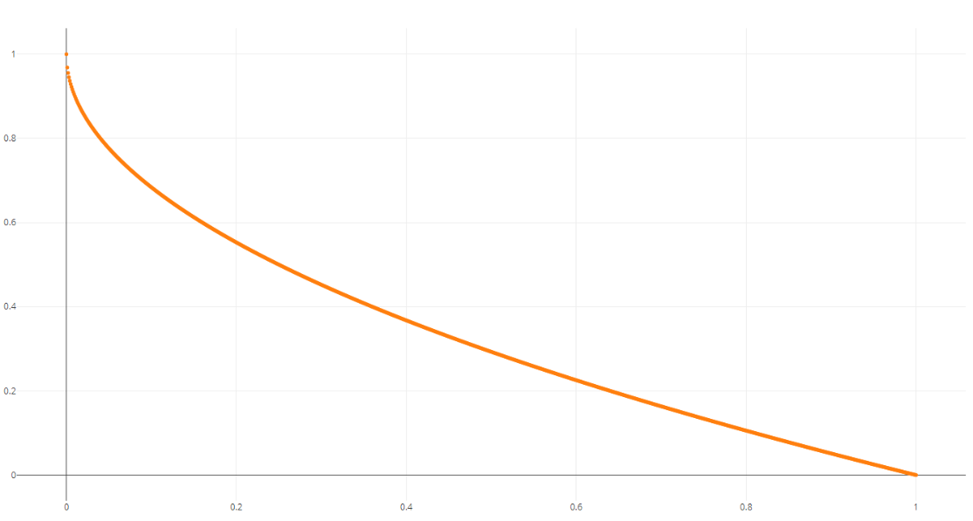

ผลการทดลอง

|  |  |  |  |  |
| --- | --- | --- | --- | --- |
|  | ZDT1 | | | |
|  | HV | | SPREAD | |
|  | NSGAII | SPEA2 | NSGAII | SPEA2 |
| AVG | 0.659413 | 0.659942 | 0.364896 | 0.151894 |

ผลจากการใช้ HV เป็นตัวชี้วัด NSGAII ดีกว่า เนื่องจากมีค่าน้อยกว่า  
ผลจากการใช้ SPREAD เป็นตัวชี้วัด SPEA2 ดีกว่า เนื่องจากมีค่าน้อยกว่า

**ZDT2**

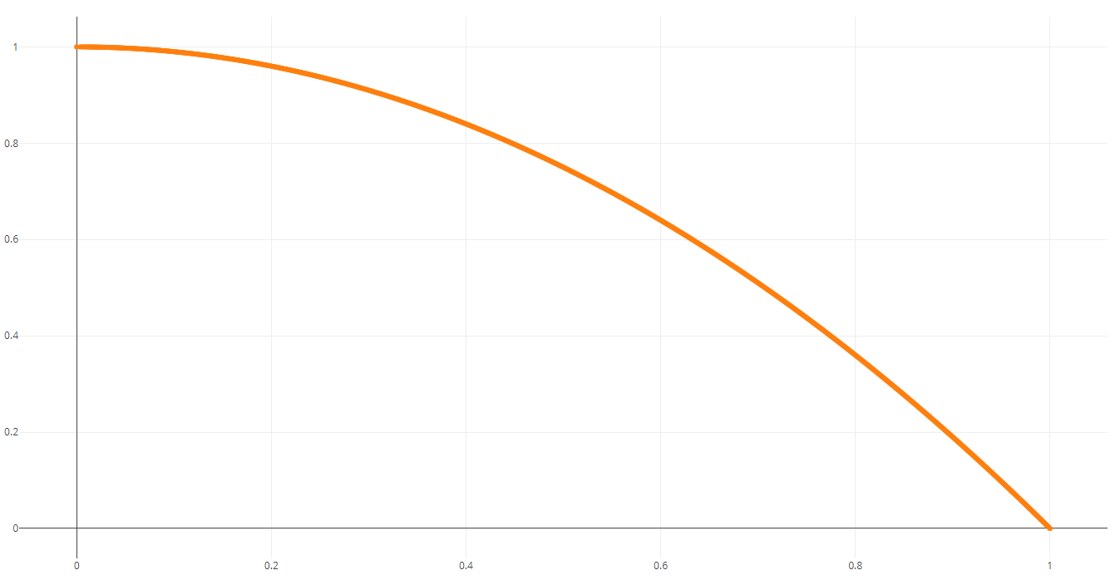

ผลการทดลอง

|  |  |  |  |  |
| --- | --- | --- | --- | --- |
|  | ZDT2 | | | |
|  | HV | | SPREAD | |
|  | NSGA2 | SPEA2 | NSGA2 | SPEA2 |
| AVG | 0.326065 | 0.326371 | 0.379806 | 0.151613 |

ผลจากการใช้ HV เป็นตัวชี้วัด NSGAII ดีกว่า เนื่องจากมีค่าน้อยกว่า  
ผลจากการใช้ SPREAD เป็นตัวชี้วัด SPEA2 ดีกว่า เนื่องจากมีค่าน้อยกว่า

**ZDT3**

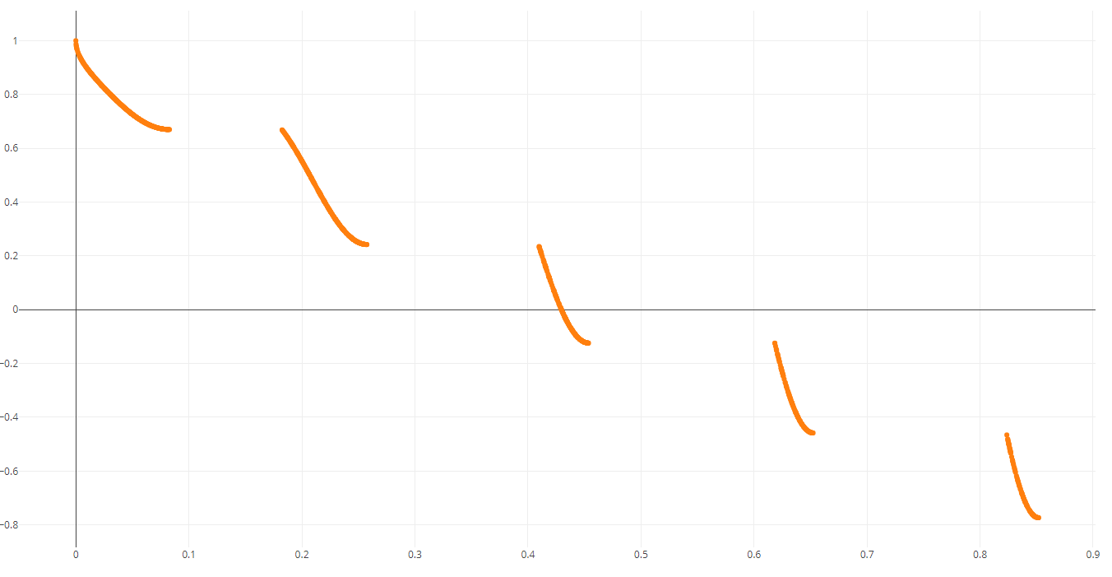

ผลการทดลอง

|  |  |  |  |  |
| --- | --- | --- | --- | --- |
|  | ZDT3 | | | |
|  | HV | | SPREAD | |
|  | NSGA2 | SPEA2 | NSGA2 | SPEA2 |
| AVG | 0.514737 | 0.513907 | 0.749559 | 0.711098 |

ผลจากการใช้ HV เป็นตัวชี้วัด SPEA2 ดีกว่า เนื่องจากมีค่าน้อยกว่า  
ผลจากการใช้ SPREAD เป็นตัวชี้วัด SPEA2 ดีกว่า เนื่องจากมีค่าน้อยกว่า